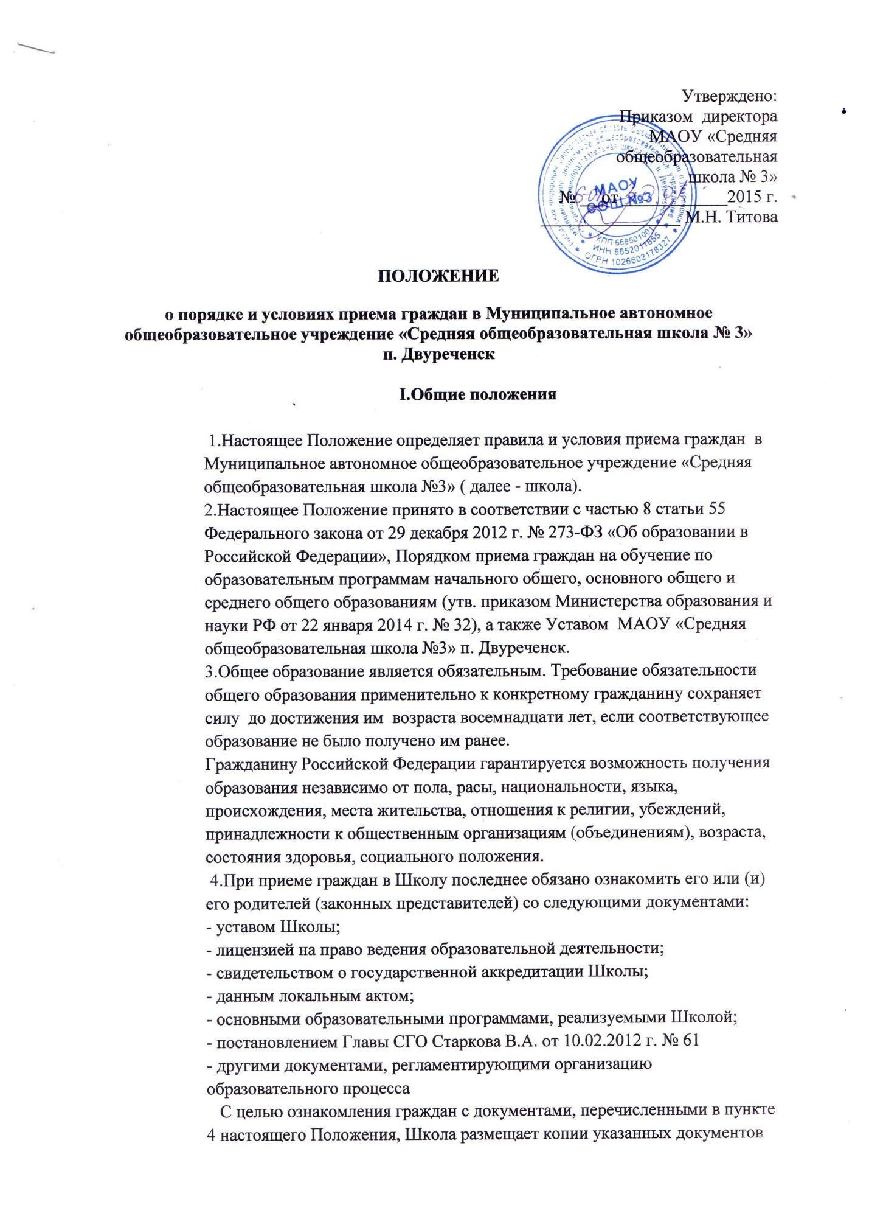

на информационном стенде и в сети Интернет на официальном сайте Школы.
С целью организованного приема Школа не позднее 10 дней с момента издания постановления о закрепленной территории размещает на информационном стенде, официальном сайте Школы, в средствах массовой информации (в том числе электронных) информацию о количестве мест в первых классах; не позднее 1 августа - информацию о наличии свободных мест для приема детей, не зарегистрированных на закрепленной территории.

II. Информирование о правилах приема граждан в Школу

5. Информирование о правилах приема граждан в Школу осуществляется директором Школы и работниками Школы.
6. Информация о месте нахождения, телефонах, адресе сайга и электронной почты Школы содержится на информационном стенде Школы в доступном для граждан месте и на официальном сайте Школы.
7. Информирование граждан о правилах приема граждан в Школу, графиках работы Школы и Управления образования Администрации Сысертского городского округа осуществляется:
- с использованием средств телефонной связи и электронной почты;
- при личном обращении граждан;
- посредством размещения информации в сети Интернет, на информационных стендах в Школе, публикации в средствах массовой информации.
8.Руководители и работники, осуществляющие информирование граждан о правилах приема граждан в Школу, вправе устно сообщать информацию по следующим вопросам:
1) категории граждан, имеющих право на получение услуга;
2) перечень документов, предоставляемых гражданами для зачисления в Школу;
3) требования к заверению предоставляемых документов и сведений;
4) сроки предоставления услуги.
9. Граждане имеют право на получение сведений о стадии прохождения заявления.
10. Информирование о ходе зачисления осуществляется при личном контакте с заявителями, с использованием средств почтовой, телефонной связи, электронной почты. Единого портала государственных и муниципальных услуг (при наличии возможности).
11. Индивидуальное письменное информирование с использованием почтовой связи или электронной почты должно содержать ответы на поставленные вопросы в простой, четкой и понятной форме, должность, фамилию, инициалы и номер телефона исполнителя. Ответ подписывается директором Школы. Письмо направляется в срок, не превышающий 30 дней со дня регистрации письменного обращения гражданина.

Ш. Прием и регистрация документов для зачисления граждан в Школу

12. Основанием для начала процедуры приема и регистрации документов является:
- личное обращение гражданина в Школу с предоставлением необходимых для зачисления документов;
- регистрация заявления о зачислении ребенка в Школу в электронной форме с использованием информационно-коммуникационных сетей общего пользования (при наличии возможности) с последующим личным обращением граждан в Школу с предоставлением необходимых для зачисления документов.
13.Зачисление детей в Школу осуществляется на основании следующих документов:
1) личного заявления родителей (законных представителей) о зачислении ребенка в Школу, в котором дается согласие на обработку их персональных данных и персональных данных ребенка в порядке, установленном, законодательством Российской Федерации.
В заявлении родителями (законными представителями) ребенка указываются следующие сведения о ребенке:
а) фамилия, имя, отчество (последнее - при наличии);
б) дата и место рождения;
в) фамилия, имя, отчество (последнее - при наличии) родителей (законных представителей) ребенка;
2) документа, удостоверяющего личность заявителя (законного представителя);
3) свидетельства о рождении ребенка (оригинал и ксерокопия);
4) свидетельства о регистрации ребенка по месту жительства на закрепленной территории формы № 8 (оригинал и ксерокопия);
5) личного дела обучающегося, выданного образовательным учреждением, в котором ребенок обучался ранее (для зачисления ребенка в первый класс в течение учебного года или во второй и последующие классы);
6) документа государственного образца об основном общем образовании (для зачисления на ступень среднего (полного) общего образования):
7) медицинского заключения о состоянии здоровья ребенка (предоставляется по усмотрению родителей);
8) документа, подтверждающего право заявителя на пребывание
Российской Федерации (для иностранных граждан).
Иностранные граждане и лица без гражданства, в том числе
соотечественники за рубежом, представляют документы на русском языке или вместе с заверенным в установленном порядке переводом на русский язык.
Родители (законные представители) детей имеют право по своему усмотрению представлять другие документы:
1) копия заключения центральной или территориальной психолого- медико-педагогической комиссии для зачисления ребенка в специальные (коррекционные) классы VII вида;
2) документ, подтверждающий право на первоочередное предоставление места в МАОУ (при приеме на свободные места лиц, не зарегистрированных на закрепленной территории);
3) иные документы.
Требование предоставления других документов в качестве основания для приема граждан в Школу не допускается.
14. Зачисление граждан, не достигших школьного возраста (шести лет и шести месяцев) на 1 сентября текущего года, осуществляется при наличии разрешения Управления образования Администрации Сысертского городского округа. Разрешение выдается на основании следующих документов:
1) заявления родителей (законных представителей) о выдаче разрешения на обучение ребенка, не достигшего школьного возраста, в первом классе Школы, согласованное родителями (законными представителями) с директором Школы;
2) копии свидетельства о рождении ребенка;
3) копии документа, подтверждающего полномочия законного представителя ребенка;
4) копии медицинского документа об отсутствии противопоказаний к обучению в первом классе;
5) заключения педагога-психолога о психологической готовности ребенка к обучению в Школе.
15. Документы, представленные родителями (законными представителями) детей, регистрируются в «Книге учета заявлений о зачислении в Школу» должностным лицом, ответственным за прием документов. После регистрации заявления родителям (законным представителям) детей выдается расписка в получении документов, содержащая информацию о регистрационном номере заявления о приеме ребенка в Школу, о перечне представленных документов. Расписка заверяется подписью должностного лица Школы, ответственного за прием документов, и печатью Школы.
16.Родители (законные представители) могут подать заявление о зачислении ребенка в Школу в электронной форме с использованием информационно-телекоммуникационных сетей общего пользования (при наличии возможности
17. Заявление, поданное в электронной форме, обеспечиваем
предварительную регистрацию в электронной очереди. В течение 10 рабочих дней со дня подачи заявления в электронной форме родители (законные представители) ребенка обращаются в Школу с документами, указанными в пункте 14 настоящего Положения, в целях подтверждения права на зачислениеребенка в Школу. При предъявлении родителями (законными представителями) документов должностным лицом Школы» ответственным за прием документов, осуществляется регистрация заявления в «Книге учета заявлений о зачислении в Школу» с указанием даты подачи заявления в электронной форме. Предварительная регистрация аннулируется, если родители (законные представители) не обратились е документами в Школу в установленный срок.
18.В заявлении о приеме ребенка в Школу, в том числе через
информационно-коммуникационные системы общего пользования, фиксируется факт ознакомления родителей (законных представителей) ребенка с уставом Школы, лицензией на осуществление образовательной деятельности, свидетельством о государственной аккредитации, основными образовательными программами, реализуемыми Школой и другими документами, регламентирующими организацию образовательного процесса в Школе, который заверяется личной подписью родителей (законных представителей) ребенка.

IV. Сроки приема граждан в Школу
19. Прием заявлений (документов) на зачисление детей в первый класс Школы осуществляется в два этапа:
- для лиц, проживающих на закрепленной территории (далее закрепленные лица), прием заявлений и документов осуществляется с 1 февраля и завершается не позднее 30 июня текущего года. Для закрепленных лиц, не достигших четырнадцати лет, или находящихся под опекой, местом жительства признается место жительства их законных представителей - родителей, усыновителей или опекунов. При раздельном проживании родителей место жительства закрепленных лиц устанавливается соглашением родителей, при отсутствии соглашения спор между родителями решается судом;
— для детей, не зарегистрированных на закрепленной территории, но зарегистрированных на территории муниципального образования прием заявлений в первый класс начинается с 1 июля текущего года до заполнения свободных мест, но не позднее 5 сентября текущего года.
20. Школа, закончив прием в первый класс всех детей, зарегистрированных на закрепленной территории, вправе осуществлять прием детей, не зарегистрированных на закрепленной территории, ранее 1июля.
21. Прием заявлений на зачисление ребенка в первый класс в течение учебного года или во второй и последующий классы осуществляется в соответствии с графиком работы Школы.

V. Зачисление в Школу
22. Зачисление в Школу оформляется приказом директора Школы в течение 7 рабочих дней после приема документов.
23. Приказ о зачислении размещается на информационном стенде Школы вдень его издания.
24. Закрепленным лицам и гражданам, проживающим на территории муниципального образования может быть отказано в зачислении в Школу только по причине отсутствия свободных мест.
25. В случае отказа родителям (законным представителям) направляется письменный мотивированный ответ. Ответ подписывается директором Школы. Письмо направляется в срок, не превышающий 30 дней со дня регистрации письменного обращения заявителя.
26. В случае отказа в зачислении родители (законные представители) обращаются для решения вопроса об устройстве ребенка в другое муниципальное общеобразовательное учреждение в отдел образования.
27. Прием закрепленных лиц в Школу осуществляется без вступительных испытаний (процедур отбора).
28. При приеме на свободные места граждан, не проживающих на закрепленной территории, преимущественным правом обладаю граждане, имеющие право на первоочередное предоставление места в Школу в соответствии с законодательством Российской Федерации и нормативными правовыми актами Свердловской области.
29. На каждого ребенка, зачисленного в Школу, заводится личное дело, в котором хранятся все сданные при приеме и иные документы.

VI. Досудебный (внесудебный) порядок обжалования решений н действий (бездействия) Школы, а также должностных лиц Школы
30. Граждане имеют право на обжалование действий (бездействия) Школы, его должностных лиц и решений, принятых при приеме граждан в Школы.
31. Действия (бездействие), решения директора Школы могут быть обжалованы в соответствии с действующим законодательством РФ.
32. Жалобы могут направляться как в письменном виде (по почте, по электронной почте), так и при личном обращении но адресу: ул. Свободы, 38 г. Сысерть, Свердловская область, 624021, по электронной почте Sysert_UO@mail.ru
33. Все обращения об обжаловании действий (бездействия).осуществляемых в ходе исполнения муниципальной услуги «Зачисление в образовательное учреждение», фиксируются в автоматической системе обмена документами в Управлении образования Администрации СГО.
34. Начальник Управления образования Администрации СГО назначает специалиста для рассмотрения жалобы.
35. Жалоба должна содержать:
- фамилию, имя, отчество (последнее - при наличии);
- сведения о месте жительства заявителя;
- адрес электронной почты (при наличии) и почтовый адрес, по которым должен быть направлен ответ заявителю;
- наименование Школы, должностного лица Школы, либо иного специалиста, решения и действия (бездействие) которых обжалуются;
- сведения об обжалуемых решениях и действиях- (бездействии) Школы, предоставляющего муниципальную услугу, должностного лица Школы, предоставляющего муниципальную услугу, либо иного специалиста;
- доводы, на основании которых заявитель не согласен с решением и действием (бездействием) Школы, должностного лица или специалиста Школы. Заявителем могут быть представлены документы (при наличии), подтверждающие доводы заявителя, либо их копии.
36. Поступившая жалоба подлежит рассмотрению в течение 15 рабочих дней со дня ее регистрации, а в случае обжалования отказа в предоставлении муниципальной услуги, в приеме документов от заявителя либо в исправлении допущенных опечаток и ошибок или в случае обжалования нарушения установленного срока таких исправлений в течение пяти рабочих дней со дня ее регистрации.
37. По результатам рассмотрения жалобы начальник Управления образования Администрации Сысертского городского округа принимает одно из следующих решений:
- удовлетворить жалобу,
- отказать в удовлетворении жалобы.
38. Не позднее дня, следующего за днем принятия решения, заявителю в письменной форме и по желанию заявителя в электронной форме направляется мотивированный ответ в результатах рассмотрения жалобы.
39. В случае установления в ходе или по результатам рассмотрения жалобы признаков состава административного правонарушения или преступления начальник Управления образования Администрации Сысертского городского округ незамедлительно принимает необходимые меры в соответствии с действующим законодательством Российской Федерации.
41.Информация об Управлении образования Администрации Сысертского городского округа размещается на информационном стенде Школы в доступном для граждан месте и на официальном сайте Школы.

